**Дидактическое пособие «Поезд»**

Данное дидактическое пособие предназначено для детей трех лет. Пособие поможет детям в различении цвета, формы и величины предметов; оно необходимо для закрепления понятий "один - много"; а также для развития коммуникативных способностей детей (обогащение словаря, понятия "обобщающие слова") .

Дидактическое пособие "Поезд" представляет собой паровоз и три вагончика, сшитых друг с другом. Паровоз и каждый из вагончиков сзади имеют карманы - накопители, в которые вложены наборы карточек определенной тематики (герои сказок, транспорт. животные). На каждом вагончике и паровозе имеются окошки, на которые прикрепляются карточки.

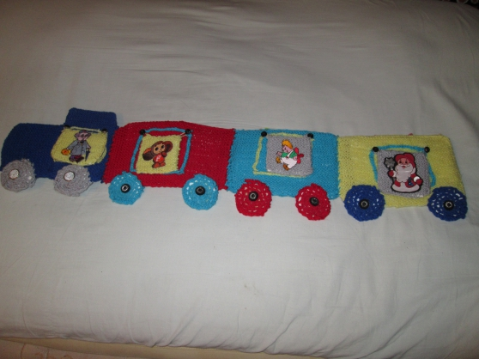

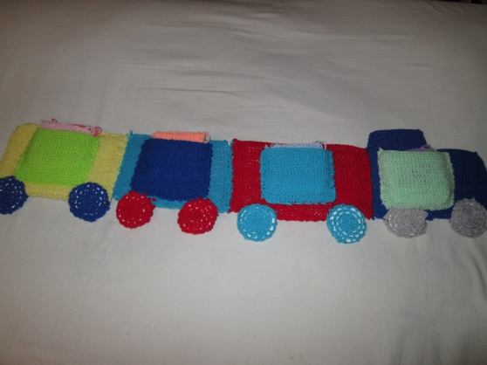

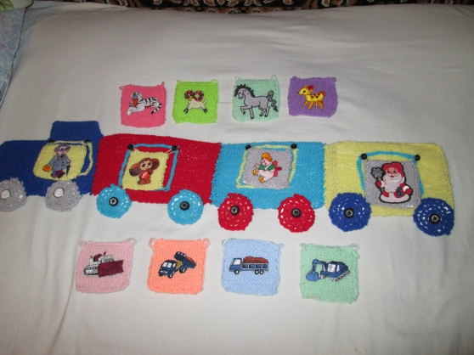

**Задачи дидактического пособия.**

1.Различать цвета, форму и величину предметов.

2.Закреплять понятия «один» и «много».

3.Развивать коммуникативные способности детей.